23. Schüler-Unihockeyturnier vom 23.11.2022 in Visp

Endlich – nach zwei Jahren Zwangspause konnte das Schüler-Unihockeyturnier wieder durchgeführt werden. Die grosszügige Dreifachturnhalle der Berufsfachschule (BFO) in Visp war voll ausgelastet, da in diesem Jahr der Teilnehmerrekord gebrochen wurde. Es waren so viele Mannschaften gemeldet, so dass nicht alle berücksichtigt werden konnten. Bei den Mädchen waren 7 Mannschaften angemeldet, welche in der naheliegenden Mehrzweckhalle in Gruppenspielen den Sieger ausmachten. Die Knaben spielten in 3 Gruppen um den Einzug ins Halbfinal. Spass an der Bewegung, gesundes Wetteifern, Kampfgeist, Spannung und vieles mehr konnte man beobachten und förmlich spüren. Angefeuert wurden die Spieler auch von Schülern und Schülerinnen, welche extra nach Visp kamen, um ihre eigene Mannschaft zu unterstützen. Die Atmosphäre in beiden Hallen war einfach genial.
Bei den Mädchen wurde um jeden Punkt hart aber fair gefightet. Man schenkte den Gegnerinnen nichts und man wusste, dass jedes Spiel den Sieg ausmachen konnte. Nach der Gruppenphase stand der Sieger fest. Visp konnte sich feiern lassen. Gratulation! Auf den zweiten Platz kämpfte sich Aletsch vor, wobei Stalden sich den dritten Platz sichern konnte.
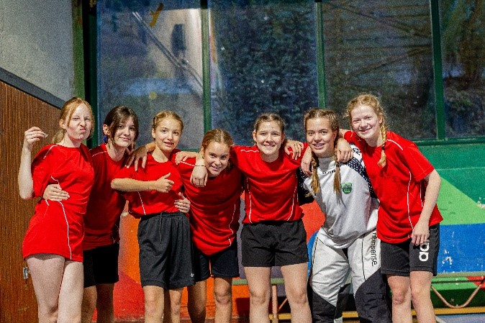

- Rang: Visp

Die 18 Knabenteams traten an diesem Sportnachmittag mit dem Ziel an, sich einen der vier Plätze für die Finalrunde zu ergattern. Gespielt wurde in drei Gruppen mit folgender Aufteilung:
Gruppe A | Gruppe B | Gruppe C
Aletsch 2  Visp 1  Naters  Raron  Fiesch  Zermatt 2 | Aletsch 1  Visp 2  St. Niklaus  Gampel 2  Leuk 2  Zermatt 1 | Brig-Glis  Stalden  St. Niklaus 2  Gampel 1  Leuk 1  Leukerbad

Souverän gelang dieses Unterfangen St. Niklaus 1 und Visp 1. Ebenfalls ins Halbfinale eingezogen sind Naters und Stalden. So kam es in den Halbfinals zu folgenden Duellen.
Visp 1 spielte gegen St. Niklaus 1 und gewann dieses Spiel mit 4:1. Im zweiten Halbfinal schickte Naters Stalden mit 2:0 nach Hause. Beim Spiel um Platz 3 konnte sich St. Niklaus 1 durchsetzen. Das ersehnte Final der besten zwei Mannschaften konnte Visp 1 gegen Naters für sich entscheiden. Bravo!

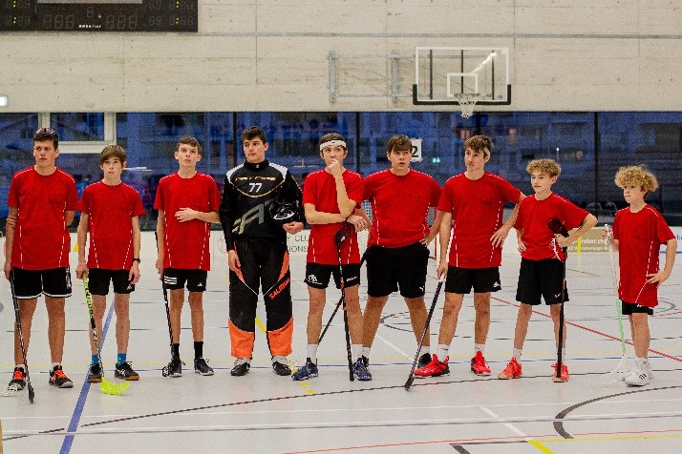

1. Rang: Visp 1

Wir gratulieren den Siegermannschaften ganz herzlich.
Ein grosses ‚Värgält’s Gott‘
Der OLTV möchte allen sportbegeisterten Mannschaften, welche zu einem erfolgreichen Turnier beigetragen haben, MERCI sagen. Ein Dankeschön geht an folgende Adressen: Den Organisator Jörg Ruffiner & Team (OS Visp), der bereits mit der nötigen Erfahrung in dieser Angelegenheit aufs Neue überzeugen konnte; den Schiedsrichtern, die durch ihre makellose Leistung und das nötige Fingerspitzengefühl für ein Schülerturnier überzeugten; dem Unihockeyclub Visp, der das nötige Material zu Verfügung gestellt hat, sowie der BFO und Gemeinde Visp, welche uns die Nutzung der passenden Räume ermöglichten.

